骨关节病常用药物
金乌骨通胶囊 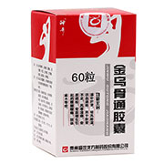
【成 份】金毛狗脊、淫羊藿、威灵仙、乌梢蛇、牛膝、木瓜、葛根、姜黄、补骨脂、党参。
【功能主治】
滋补肝肾，祛风除湿，活血通络。用于肝肾不足，风寒湿痹引起的腰腿酸痛，肢体麻木。
【用法用量】
口服，一次3粒，一日3次。
【禁忌】孕妇禁用。
【注意事项】
1．忌寒凉及油腻食物。
2．本品宜饭后服用。
3．不宜在服药期间同时服用其它泻火及滋补性中药。
4．热痹者不适用，主要表现为关节肿痛如灼、痛处发热，疼痛窜痛无定处，口干唇燥。
5．有高血压、心脏病、肝病、糖尿病、肾病等慢性病严重者应在医师指导下服用。
金天格胶囊 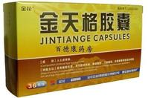
【组 成】人工虎骨粉
【药理作用】1．消炎作用 2．镇痛作用 3．镇静作用4．促进骨生长作用
【适应症】具有健骨作用，用于腰背疼痛，腿脚痰软，下肢痿弱，步履艰难等症状的改善。
【用法用量】口服,一次3粒，一日3次。3个月为一个疗程。
仙灵骨葆胶囊 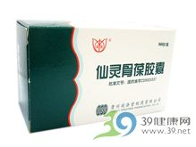
【药物组成】 淫羊藿、续断、补骨脂、地黄、丹参、知母
【功能主治】滋补肝肾，活血通络，强筋壮骨。用于肝肾不足，瘀血阻络所致骨质疏松症，症见腰脊疼痛，足膝酸软，乏力。主要用于预防和治疗骨质疏松症、骨折、骨关节炎；骨无菌坏死；更年期综合症。
【药理作用】
1、调节机体代谢，刺激骨形成；提高骨密度，增加骨矿含量；抑制破骨细胞的吸收活动，加快骨再建活动，使整体骨量和骨的质量得到恢复。
2、增加骨折断端骨痂面积及类骨质面积；增加血清骨钙素生长激素血清ALP血清磷，明显降低血清Ca2+；促进骨小梁成熟成骨细胞增加及髓腔内细胞丰富，促进软骨细胞成熟。
3、促进纤维组织形成，外骨痂形成，加快骨痂组织的代谢活动，使骨痂矿化提前，再塑造加快。
4、保护性腺，提高性激素水平；恢复因性激素水平下降而丢失的骨量。
5、能促进组织出血吸收，对关节原发性及继发性损害化学性足肿胀损伤性足肿胀及炎症有明显抑制作用；能明显降低腹腔毛细血管通透性。
6、明显增加血清雌激素水平，改善阳虚情况，提高游泳耐力。
7、有明显镇痛作用。
【用法用量】口服，一次3粒，一日2次；4～6周为一疗程。

天麻壮骨丸 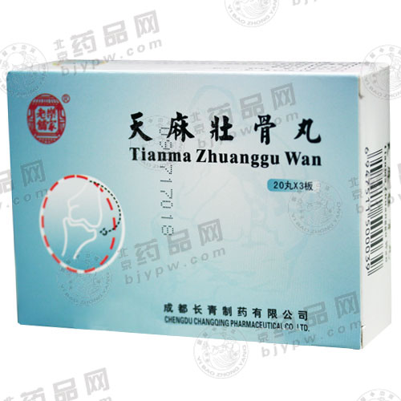
【功能主治】头晕脑胀、偏正头风，脊背酸痛、风湿骨痛、神经衰弱等
【药物组成】豹骨,鹿茸,人参,杜仲,五加皮,当归,天麻,川芎,羌活,独活,防风,防己,白芷,藁本,秦艽,细辛,桑枝,常春藤,老鹳草,豨莶草
【方解】
豹 骨： 辛温,祛风湿,强筋骨,镇惊安神,止痛,用于风寒湿痹,筋骨疼痛,腰膝酸软无力
鹿 茸： 壮肾阳,益精血,强筋骨,托疮毒;
人 参： 大补元气,补脾益肺,生津止渴,安神益智;
杜 仲： 补肝肾,强筋骨,安胎;
五加皮： 祛风湿,补肝肾,强筋骨,活血脉;
当 归： 补血活血,调经止痛,润燥滑肠;
选用以上药物起到大补元气,填精益肾,强筋壮骨,养血活血之功，而又有羌活、独活、防风、秦艽、藁本、白芷祛风胜湿药，扶正与祛邪兼顾。麻壮骨丸选用天麻作为主药,除了取其治肢体麻木,关节不利之外,还用以兼顾老年人临床上常见病症, 如脑供血不足,高血压,头痛头晕等。
痛舒片 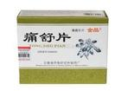
【药物组成】七叶莲、三七、灯盏细辛、珠子参、重楼、甘草、玉葡萄根、栀子

【功能主治】活血化瘀，舒筋活络，化痞散结，消肿止痛。用于跌打损伤，风湿性关节痛，肩周炎，痛风性关节痛，乳腺小叶增生。

【用法用量】口服，一次3-4片，一日3次。
草乌甲素片 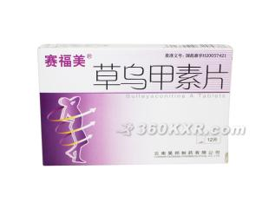
【功能主治】骨关节炎，四肢扭挫伤，风湿及类风湿性关节炎，骨质增生，肩周炎，腰肌劳损及腰椎疾病，颈椎疾病及其它疼痛疾病
【用法用量】口服,一次一片,一日2-3次.
【不良反应】偶有短暂性轻度头晕，恶心，口干，出汗，唇舌发麻，心悸，荨麻疹等，但可自行消失。孕妇、心脏病患者忌用。严格掌握用量，每日不得超过２次。
颈舒颗粒 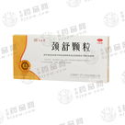
【药物组成】三七，当归，川芎，红花，天麻，肉桂，人工牛黄。
【功能主治】活血化瘀，温经通窍止痛，适用于神经根型颈椎病瘀血阻络证。症见颈肩部僵硬，疼痛，患侧上肢窜痛等。
【用法用量】温开水冲服，一次6克（1袋），一日3次。疗程一个月。
【不良反应】偶见轻度恶心。
【禁忌】孕妇忌用。
追风透骨胶囊 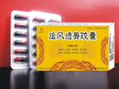
【功能主治】通经络，祛风湿，镇痛祛寒。用于风寒湿痹，四肢痹痛，神经麻痹，手足麻木。 药品说明
【药物组成】制川乌、香附（制）、川芎、麻黄、制草乌、秦艽、当归、赤小豆、羌活、赤芍、细辛、制天南星、白芷、甘草、白术（炒）、没药（制）、乳香（制）、地龙、茯苓、桂枝、天麻、甘松、防风、朱砂。
【用法用量】口服。一次4粒，一日2次。
【禁忌】孕妇及哺乳期妇女忌服
【注意事项】1.有心脑血管疾病及肝肾功能不全患者慎用

消痛贴膏 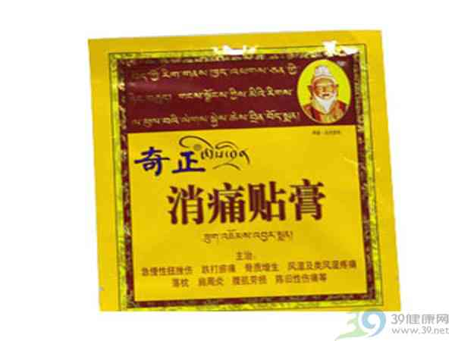
【功效主治】
活血化瘀，消肿止痛。用于急慢性扭挫伤、跌打瘀痛、骨质增生、风湿及类风湿疼痛，亦用于落枕、肩周炎、腰肌劳损和陈旧性伤痛等
【化学成分】
独一味、棘豆、姜黄、花椒、水牛角（炙）、水柏枝。
【药理作用】
能够加速血液循环，增强细胞活力，促进新陈代谢，调整生理功能，达到快速消炎、止痛的效果。
【药物相互作用】
如与其他药物同时使用可能会发生药物相互作用，详情请咨询医师或药师。
【不良反应】
过敏型体质患者可能有胶布过敏或药物接触性搔痒反应。遇此，贴用时间勿超过24小时。
偶见红肿、水泡等，遇此，应停药。
并在医生指导下处理。有药物接触性搔痒反应者，
亦可用凉开水替代稀释剂使用，疗效不变而反应程度将有所减弱。
【禁忌症】 孕妇慎用，开放性创伤忌用。
麝香壮骨膏 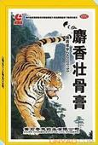
【功效主治】 镇痛，消炎。用于风湿痛，关节痛，腰痛，神经痛，肌肉酸痛，扭伤，挫伤。
【药物组成】 麝香 薄荷脑 水杨酸甲酯 豹骨 硫酸软骨素 冰片 盐酸苯海拉明 樟脑
【药物相互作用】 如与其他药物同时使用可能会发生药物相互作用，详情请咨询医师或药师。
【不良反应】 偶见皮肤红痒。
【禁忌症】 1 孕妇禁用。 2 开放性伤口忌用，有皮肤病者慎用。
活血止痛膏 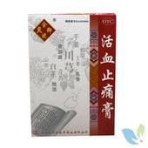
【药物组成】干姜、山柰、白芷、甘松、大黄、生天南星、生半夏、没药、乳香、冰片、薄荷脑,牡丹皮,荆芥,细辛,辣椒,川芎,独活,香加皮,丁香,桂枝,胡椒,苍术,陈皮,辛夷,樟脑,颠茄流浸膏,水杨酸甲酯.辅料为橡胶,氧化锌,松香,凡士林,羊毛脂,液状石蜡
【功效主治】活血止痛，舒筋通络。用于筋骨疼痛，肌肉麻痹，痰核流注，关节酸痛。
复方南星止痛膏 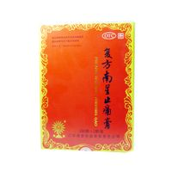
【成 份】生天南星、生川乌、丁香、肉桂、白芷、细辛、川芎、徐长卿、乳香（制）、没药（制）、樟脑、冰片、辅料为松香、石蜡、凡士林、液体石蜡、水杨酸甲酯。
【性 状】本品为褐色或棕袍色的片状橡胶膏；厚薄均匀，气芳香。
【功能主治】散寒除湿，活血止痛。用于寒湿瘀阻所致的关节疼痛，肿胀，活动不利，遇寒加重。

赖氨匹林
解热镇痛及非甾体抗炎镇痛药
【适应症】 用于发热及轻、中度的疼痛。
【药理毒理】本品为阿司匹林和赖氨酸复盐，能抑制环氧合酶，减少前列腺素的合成，具有解热、镇痛、抗炎作用。
【药代动力学】 静脉注射赖氨匹林后，起效快，血药浓度高，约为口服的 1.8倍，并立即代谢为水杨酸，其浓度迅速上升。肌内注射本品后，有效血药浓度可维持36～120分钟。
【用法用量】 肌内注射或静脉注射（1）成人：一次0.9～1.8g，一日2次。（2）儿童：一日按体重 10～25mg/kg, 分2次给药。
【不良反应】（1）胃肠道反应：短期应用不良反应较少，偶有轻微胃肠道反应(如胃部不适、恶心、呕吐)，用量较大时严重者可引起消化道出血。长期应用消化性溃疡发病率较高。（2）对血液系统的影响：本品对抗维生素K的作用，抑制凝血酶原的合成，延长出血时间，可予维生素K防治。长期使用可抑制血小板聚集，发生出血倾向。（3）对肝肾功能的影响：长期应用本品可出现转氨酶升高、肝细胞坏死及肾脏损害，及时停药可恢复。（4）水杨酸反应：表现为头痛、头晕、耳鸣、视听减退、恶心、呕吐、腹泻，严重者有精神紊乱、呼吸加快、酸碱平衡失调和出血等，甚至可出现休克。（4）过敏反应：少数病人用药后出现皮疹、荨麻疹、哮喘、血管神经性水肿或黏膜充血等过敏反应。其中哮喘较多见，而且多发于30岁以上的中年人，于服药数分钟后产生呼吸困难、喘息，特称“阿司匹林哮喘”，严重者可危及生命。（5）瑞氏综合征（Reye's Syndrome）：12岁以下儿童应用本品可发生瑞氏综合征，表现为开始有短期发热等类似急性感染症状，惊厥、频繁呕吐、颅内压增高与昏迷等。此种情况虽少见，但有生命危险。
【禁忌症】活动性消化性溃疡或其他原因引起的消化道出血；血友病或血小板减少症；有阿司匹林或其他非甾体抗炎药过敏史者，尤其是出现哮喘、神经血管性水肿或休克者禁用。
【注意事项】（1）年老体弱或体温达40℃以上者应严格掌握给药剂量，以免出汗过多引起虚脱。（2）严重肝功能损害、低凝血酶原血症、维生素K 缺乏、血小板减少者等均需避免应用于本品，手术前一周也应停用。（3）下列情况应慎用：有哮喘及其他过敏性反应史；葡萄糖-6-磷酸脱氢酶缺乏者（本品偶见引起溶血性贫血）；痛风（本品可影响其他排尿酸药的作用，小剂量时可能引起尿酸滞留）；肝功能减退时可加重肝脏毒性反应，加重出血倾向，肝功能不全和肝硬变患者易出现肾脏不良反应；心功能不全或高血压患者，大量用药时可能引起心力衰竭或肺水肿；肾功能不全时有加重肾脏毒性的危险。（3）本品不宜与其他非甾体抗炎药合用。（4）对各种创伤性剧痛和内脏平滑肌绞痛无效。
孕妇及哺乳期妇女： 本品易于通过胎盘，妊娠早晚期用药都有致畸危险
儿童用药： 一般12岁以下小儿慎用；3个月以下婴儿禁用。 老年患者用药： 老年患者由于肾功能下降用本品易出现毒性反应，故应减少剂量。

盐酸氨基葡萄糖胶囊（葡立）
【功效主治】 镇痛类药品.用于缓解和预防关节软骨磨损、退化引起的关节疼痛,包括膝、髋、脊柱、肩、手腕、踝关节等.
【化学成分】 2-氨基-2-脱氨-葡萄糖盐酸盐
【药理作用】 骨关节软骨磨损、退化所引起关节疼痛,部分原因是因为关节软骨蛋白多糖合成异常而引起.氨基葡萄糖是一种天然的氨基单糖,可以刺激软骨细胞产生有正常多聚体结构的蛋白多糖,抑制损伤软骨的酶如胶原酶和磷酯酶A2,并可防止损伤细胞的超氧化自由基的产生,从而可延缓骨关节疼痛的病.
【不良反应】 罕见轻度的胃肠不适、如恶心、便秘、腹胀和腹泻；皮肤红斑、皮疹、瘙痒.

注射用骨肽
【成分】 新鲜或冷冻的猪四肢骨提取的骨肽溶液制成的无菌冻干品。辅料：甘露醇。
【用法用量】 肌内注射，每次10mg，一日1次，20-30日为一疗程，亦可在痛点和穴位注射。静脉滴注，每次50-100mg，每日1次。溶于200ml0.9%氯化钠注射液，15-30日为一疗程。
【不良反应】偶有发热、皮疹。
【禁忌】1.对本品过敏者禁用。2.严重肾功能不全者禁用。 3.孕妇及哺乳期妇女禁用。

鲑降钙素注射液
甲状旁腺及钙代谢调节药
【适应症】： 1. 禁用或不能使用常规雌激素与钙制剂联合治疗的早期和晚期绝经后骨质疏松症以及老年性骨质疏松症。
2. 继发于乳腺癌、肺癌或肾癌、骨髓瘤和其他恶性肿瘤骨转移所致的高钙血症。
3. 变形性骨炎。
【药用药理】
本品是钙代谢调节剂,降钙素是由甲状腺细胞分泌的多肽激素，具有抑制破骨细胞的活性，从而抑制骨盐溶解，阻止钙由骨释出，由于骨骼对钙的摄取仍在进行，因而可降低血钙。
【用法用量】
皮下或肌内注射， 骨质疏松症：每日一次，根据疾病的严重程度，每次50~100IU或隔日100 IU，为防止骨质进行性丢失，应根据个体需要，适量摄入钙和维生素D。 高钙血症：每日每千克体重5~10IU，一次或分两次皮下或肌内注射，治疗应根据病人的临床和生物化学反应进行调整，如果注射的剂量超过2ml，应采取多个部位注射。 变形性骨炎：每日或隔日100IU。
【不良反应】1．可以出现恶心、呕吐、头晕、轻度的面部潮红伴发热感。这些不良反应与 剂量有关，静脉注射比肌内注射或皮下注射给药更常见。
2．罕见的多尿和寒战已有报告。在罕见的病例中，给予本品可导致过敏反 应，包括注射部位的局部反应或全身性皮肤反应。据报道个别的过敏反应可导致心动过速、低血压和虚脱。
【禁忌症】1．对降钙素过敏者禁用。 2．孕妇及哺乳期妇女禁用。

